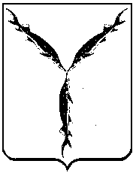

САРАТОВСКАЯ ГОРОДСКАЯ ДУМА

РЕШЕНИЕ

15.05.2020 № 66-528

г. Саратов

Об отмене решений Саратовской городской Думы

В соответствии со статьей 43 Устава муниципального образования «Город Саратов»

Саратовская городская Дума

РЕШИЛА:

1. Отменить решения Саратовской городской Думы:
- от 14.12.2017 № 27-201 «Об утверждении Положения о порядке получения муниципальными служащими муниципального образования
«Город Саратов» разрешения представителя нанимателя (работодателя) участвовать на безвозмездной основе в управлении некоммерческими организациями в качестве единоличного исполнительного органа или вхождения в состав их коллегиальных органов управления»;
- от 28.03.2019 № 48-357 «О внесении изменения в решение Саратовской городской Думы от 14.12.2017 № 27-201 «Об утверждении Положения о порядке получения муниципальными служащими муниципального образования «Город Саратов» разрешения представителя нанимателя (работодателя) участвовать на безвозмездной основе в управлении некоммерческими организациями в качестве единоличного исполнительного органа или вхождения в состав их коллегиальных органов управления».
2. Настоящее решение вступает в силу со дня его официального опубликования.

Председатель
Саратовской городской Думы В.В. Малетин

Глава муниципального
образования «Город Саратов» М.А. Исаев

